|  |  |
| --- | --- |
|  |  |
|  | |
| **VYSOKÉ UČENÍ TECHNICKÉ V BRNĚ**  **BRNO UNIVERSITY OF TECHNOLOGY** | |
|  | |
| **FAKULTA ELEKTROTECHNIKY**  **A KOMUNIKAČNÍCH TECHNOLOGIÍ**  **FACULTY OF ELECTRICAL ENGINEERING AND COMMUNICATION** | |
|  | |
| **ÚSTAV BIOMEDICÍNSKÉHO INŽENÝRSTVÍ**  **DEPARTMENT OF BIOMEDICAL ENGINEERING** | |

**SLedování pohybu očí pomocí platformy Raspberry Pi**

**Eye movement tracking using the raspberry pi platform**

**Semestrální práce**

**SEMESTRAL‘S THESIS**

**AUTOR PRÁCE Bc. Nikol Hunkařová**

**AUTHOR**

**VEDOUCÍ PRÁCE Ing. Branislav Hesko**

**SUPERVISOR**

**BRNO 2020**

**ABSTRAKT**

Tato semestrální práce se zabývá sledováním pohybu očí pomocí platformy Raspberry Pi. Teoretická část studuje problematiku anatomie oka, druhy očních pohybů a snímání očí. V praktické části byl v programovacím jazyku Python navrhnut jednoduchý systém, který je schopný plnit funkci sledování očí pomocí platformy Raspberry Pi a modulu RPi Camera v reálném čase. Pro načítání a předzpracování obrazů z kamery je použita knihovna OpenCV.

**KLÍČOVÁ SLOVA**

Sledování očí, Raspberry Pi, python, OpenCV, zpracování obrazů, picamera

**ABSTRACT**

This semestral thesis deals with eye movement tracking using the Raspberry Pi platform. The theoretical part describes eye anatomy, eye movement types and eyetracking. A simple system in Python programing language was designed in practical part. This algorithm is able to perform the eye tracking function using the Raspberry Pi platform and the RPi Camera module in real time. The OpenCV library is used for loading and preprocessing images from the camera.

**KEYWORDS**

Eye tracking, Raspberry Pi, python, OpenCV, image processing, picamera

**BIBLIOGRAFICKÁ CITACE:**

HUNKAŘOVÁ, Nikol. *Sledování pohybu očí pomocí platformy Raspberry Pi.* Brno, 2020. Dostupné také z: <https://www.vutbr.cz/studenti/zav-prace/detail/122614>. Semestrální práce. Vysoké učení technické v Brně, Fakulta elektrotechniky a komunikačních technologií, Ústav biomedicínského inženýrství. Vedoucí práce Branislav Hesko.

**PROHLÁŠENÍ**

„Prohlašuji, že svou závěrečnou práci na téma Sledování pohybu očí pomocí platformy Raspberry Pi jsem vypracovala samostatně pod vedením vedoucího semestrální práce a s použitím odborné literatury a dalších informačních zdrojů, které jsou všechny citovány v práci a uvedeny v seznamu literatury na konci práce.

Jako autor uvedené závěrečné práce dále prohlašuji, že v souvislosti s vytvořením této závěrečné práce jsem neporušil autorská práva třetích osob, zejména jsem nezasáhl nedovoleným způsobem do cizích autorských práv osobnostních a jsem si plně vědom následků porušení ustanovení § 11 a následujících autorského zákona č. 121/2000 Sb., včetně možných trestněprávních důsledků vyplývajících z ustanovení části druhé, hlavy VI. díl 4 Trestního zákoníku č. 40/2009 Sb.

V Brně dne **2. ledna 2019**  …………………………

podpis autorky

**PODĚKOVÁNÍ**

Děkuji vedoucímu semestrální práce Ing. Branislavu Heskovi za účinnou metodickou, pedagogickou a odbornou pomoc a další cenné rady při zpracování mé semestrální práce.

V Brně dne **2. ledna 2019**  …………………………

podpis autorky

**OBSAH**

Úvod 1

1 Oko 2

1.1 Anatomie oka 2

1.2 Svaly oka 3

1.3 Akomodace a fyziologie vidění 4

1.4 Poloha oka 4

1.5 Postavení očí 5

2 POHYBY OČÍ 6

2.1 Nepárové pohyby 6

2.2 Párové pohyby 6

3 SNÍMÁNÍ POHYBU OČÍ 8

3.1 Historie 8

3.2 Současné metody 8

4 EYETRACKING 11

4.1 Proces sledování očí 11

4.2 Oblasti využití 12

4.3 Komerční aplikace 12

4.4 Aplikace pro tělesně postižené osoby 13

4.5 Požadavky eyetrackeru 13

5 PŘÍSLUŠENTSVÍ 14

5.1 Raspberry Pi 3 Model B 14

5.2 RPi Camera (H) 15

5.3 Nahrávání videa 15

6 ALGORITMY PRO DETEKCI ZORNICE 16

6.1 Předzpracování obrazu 16

6.2 Detekce obličeje 19

6.3 Detekce očí 21

6.4 Detekce zornice 23

7 ONLINE DETEKCE 26

7.1 Algoritmus 26

7.2 Výsledky 27

ZÁVĚR 30

LITERATURA 31

**SEZNAM OBRÁZKŮ**

Obrázek 1: Oko [4] 2

Obrázek 2: Okohybné svaly [7] 3

Obrázek 3: Dukce; A – Addukce, B – Abdukce, C – Elevace, D – Deprese [12] 6

Obrázek 4: EOG [14] 9

Obrázek 5: Příklad snímání metody VOG dikrotickými brýlemi [15] 9

Obrázek 6: Světlá a tmavá zornice [16] 10

Obrázek 7: Zpracovaná mapa města z eyetrackeru [14] 11

Obrázek 8: Zpracovaná mapa z eyetrackeru [14] 11

Obrázek 9: Zapojení Raspberry Pi [19] 14

Obrázek 10: Vstup předzpracování 16

Obrázek 11: Výstup předzpracování 16

Obrázek 12: 2D Gaussova konvoluční maska [22] 17

Obrázek 13: Ukázka roztažení histogramu od 0 do 255 jasových hodnot [23] 18

Obrázek 14: Originální obraz [24] 18

Obrázek 15: Obraz po ekvalizaci [24] 18

Obrázek 16: Originální histogram [24] 18

Obrázek 17: Histogram po ekvalizaci [24] 18

Obrázek 18: Filtry pro extrakci příznaků [25] 19

Obrázek 19: Ukázka detekce hrany [26] 19

Obrázek 20: Výsledek detekce obličeje po extrakci Haar příznaků s kaskádovou klasifikací [27] 20

Obrázek 21: Vývojový diagram funkce detekce obličeje 20

Obrázek 22: Detekce obličeje a očí [27] 21

Obrázek 23: Detekce obličeje a očí v horní polovině obličeje [27] 21

Obrázek 24: Rozpůlení obrazu [27] 21

Obrázek 25: Pravého a levého oko [27] 21

Obrázek 26: Nalezení obočí [27] 21

Obrázek 27: Odstranění obočí [27] 21

Obrázek 28: Vývojový diagram funkce detekce očí 23

Obrázek 29: Vývojový diagram funkce odstřihnutí obočí 23

Obrázek 30: Ukázka detekce shluků [28] 24

Obrázek 31: Konvexnost a setrvačnost shluku [28] 24

Obrázek 32: Oblast detekce [27] 25

Obrázek 33: Detekce zornice [27] 25

Obrázek 34: Vývojový diagram funkce detekce shluků 25

Obrázek 35: Zapojení zařízení 26

Obrázek 36: Ukázky realtime detekce. 27

Obrázek 37: Ukázka správné detekce s prahem 57 27

Obrázek 38: Vývojový diagram detekce zornice 28

Obrázek 39: Správná detekce, pohled doleva 29

Obrázek 40: Správná detekce, pohled doleva 29

Obrázek 41: Nedokonalá detekce, špatné osvětlení 29

Obrázek 42: Správná detekce, pohled dolů 29

Obrázek 43: Správná detekce, pohled dolů 29

Obrázek 44: Nedokonalá detekce, malá oblast 29

**SEZNAM TABULEK**

Tabulka 1: Specifikace kamery [20] 15

**Úvod**

Sledování očí má v dnešní době velký význam. Často se používá k analýze zájmu uživatele. Na co se člověk dívá? Co ignoruje? Jak oči reagují na různé podněty? Kde oči zaostřily? Na tyto otázky odpovídají různé typy analýz v eyetrackingu. Nejrozšířenějšími oblastmi využívající tyto analýzy jsou marketing, webdesign a psychologie. Zkoumáním různých typů očních pohybů a jejich trajektorií je možné efektivně analyzovat interesantnost média či vliv únavy na řidiče. Stále častěji se na trhu objevují programy, které využívají pohyby očí k ovládání. Může to být kurzor myši, invalidní vozík nebo zaměřování cíle vojenským pilotem. Zastoupení sledování očí v moderních přístrojích se stále vyvíjí, roste poptávka i nabídka, neboť tyto algoritmy velmi významně urychlují a usnadňují práci člověka.

Cílem semestrální práce je seznámit s problematikou sledování pohybů očí snímaných kamerou. Praktickou částí je návrh systému, který bude schopen plnit funkci sledování očí v reálném čase, implementace načítání a předzpracování obrazů z kamery. Vše bude provedeno pomocí platformy Raspberry Pi s modulem PiCamera, programovacím jazykem bude Python. K detekci bude použita hlavně knihovna OpenCV, která obsahuje mnoho funkcí pro tuto problematiku. Navržená metoda by měla co nejpřesněji detekovat zornice obou očí v obraze i při změně osvětlení scény. Předzpracování scény by mělo vylepšit a urychlit detekci. Realtime detekce zornice v obraze by měla mít co nejmenší zpoždění, ideálně žádné.

1. **Oko**

Orgánem zraku je oko, velmi složitý orgán, který umožňuje vnímat světlo a barvy. Zprostředkovává vnímání největšího množství informací z okolí (až 80%), čímž usnadňuje prostorovou orientaci. Všechny části oka úzce spolupracují, aby vytvořily perfektní vnímání obrazové informace. Sebemenší poškození zrakového ústrojí může vést ke zhoršení zraku nebo úplné ztrátě vidění. [1]

## Anatomie oka

Oční koule má přibližně kulovitý tvar o průměru asi 23 mm. Skládá se ze stěny oční koule a obsahu oční koule. Stěnu oční koule tvoří tři vrstvy – zevní, střední a vnitřní. Oční koule je uložena v očnici, kde je chráněna před nárazy pomocí tukových polštářů. Řez okem je znázorněn a popsán níže (**Chyba! Nenalezen zdroj odkazů.**). [2]

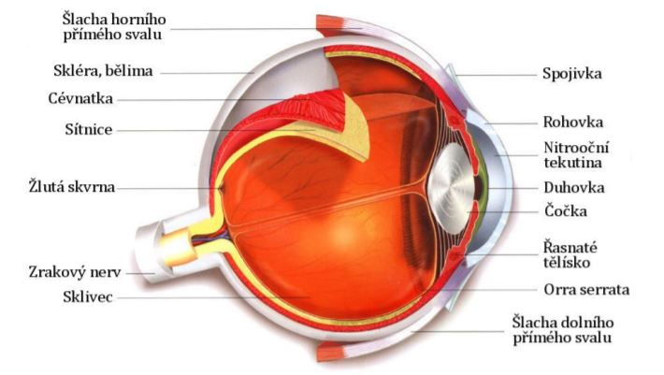V zevní vazivové vrstvě se nachází bělima (*sclera*) a rohovka (*cornea*). V zadní části bělimy prostupují vlákna zrakového nervu. Rohovka je na rozdíl od bělimy dokonale průhledná. [2][3]

Obrázek 1: Oko [4]

Prostřední vrstvu tvoří cévnatka (*choroidea*), řasnaté tělísko (*corpus ciliare*) a duhovka (iris). Cévnatka je velmi dobře prokrvená vrstva, která vyživuje oko. Řasnaté tělísko je pokračováním rohovky v přední části. Má tvar kulovitého valu, ve kterém je uloženo hladké svalstvo. Jeho hlavní úlohou je držet čočku (*lens*) a měnit její optickou mohutnost, čímž dochází ke změně lomivosti světelného paprsku. Dále tělísko pokračuje v duhovku s tvarem mezikruží. Barva duhovky záleží na množství pigmentu. Podle potřeby světla v oční kouli se rozšiřuje nebo zužuje zornice (*pupilla*), kterou vstupují světelné paprsky.

Vnitřní vrstva je tvořena sítnicí (*retina*). Ta má dva oddíly. V zadní části se vyskytují tyčinky a čípky, v přední části je to vrstva pigmentových buněk. Místo, kde ústí zrakový nerv se nazývá slepá skvrna. Ta neobsahuje žádné světločivné buňky. Naopak žlutá skvrna, vyskytující se zevně od slepé skvrny, je místem nejostřejšího vidění. Obsahuje totiž pouze čípky. [5]

Obsah oční koule tvoří čočka, sklivec a oční komory. Čočka disponuje bikonvexním tvarem, je pružná a díky řasnatému tělísku je schopna měnit poloměr svého zakřivení. To umožňuje vidění do dálky i blízka. Sklivec je rosolovitou hmotou, jenž vyplňuje velkou část oční koule. Přední oční komora se nachází za rohovkou. Druhá zadní oční komora se nachází za čočkou. Obě komory jsou vyplněny nitrooční tekutinou. Pokud se tekutina špatně vstřebává nebo neodtéká, může dojít ke zvýšení nitroočního tlaku. [3][5]

K přídatným očním orgánům patří víčka, spojivka, okohybné svaly a slzné ústrojí. Víčka jsou složena z vazivových plotének a kůže, s okraji opatřenými řasami a mazovými žlázami. Maz brání přetékání slz přes okraj víček. Spojivka je blána a svým slizničním charakterem kryje vnitřní plochu víček. Ve spojivkovém vaku se hromadí slzy. Slzné ústrojí tvoří slzná žláza, která se nachází v horním zevním kvadrantu očnice. Slzy stékají ze spojivkového vaku do slzného jezírka, dále pokračují slznými kanálky do slzného vaku, až vyústí slzovodem do nosního průchodu. [5]

## Svaly oka

Očnicové svaly dělíme na příčně pruhované a hladké svaly. Příčně pruhované svaly lze ovládat naší vůlí, hladké svaly naopak nelze ovládat naší vůlí. Ovládá je vegetativní nervstvo. [5][6]

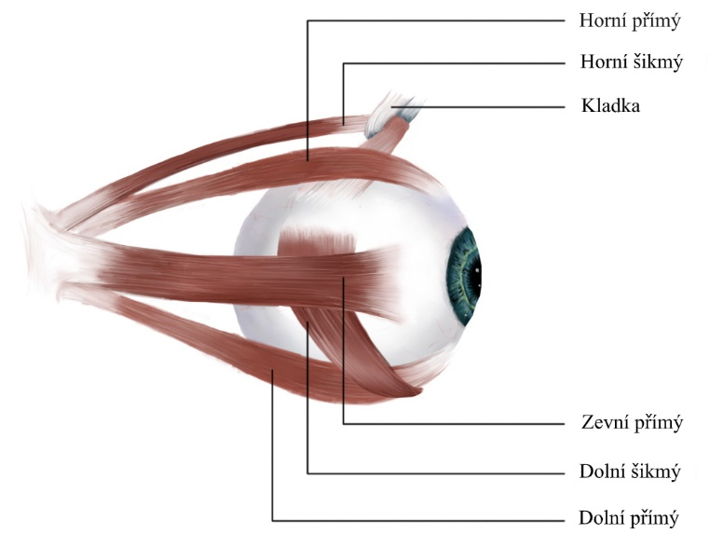

Obrázek 2: Okohybné svaly [7]

Svaly, které pohybují oční koulí, se nazývají okohybné svaly (viz Obrázek 2). Snaží se nastavit oko tak, aby obraz dopadal na žlutou skvrnu, tím zajistí co nejostřejší vidění. Zaručují také dokonalou souhru očí. Musí pracovat společně a vyváženě, aby zajistily binokulární vidění, schopnost spojit dva obrazy z jednoho oka v jeden jednoduchý prostorový vjem. Což je možné díky koordinované senzorické činnosti obou očí a fúzi mozkového a zrakového centra. Na každém oku je šest okohybných svalů, čtyři přímé (*m. rectus superior, m. rectus inferior, m. rectus lateralis, m. rectus madialis*) a dva šikmé (*m. obliquus superior a m. obliquus inferior*). Přímé svaly obstarávají pohyb do stran, nahoru a dolů. Šikmé svaly se starají o rotaci oka dovnitř a ven. [5][8][9]

## Akomodace a fyziologie vidění

Vidění je velmi složitý fyziologický proces, který se skládá z řady na sebe navazujících fyzikální a chemických reakcí. [10]

V optické systému oka dochází k lomu procházejících paprsků. Do ohniska sítnice, žluté skvrny, poté dopadá obraz zmenšený a převrácený. Lomivost paprsků závisí na čočce, jejím vyklenutí a zploštění. Tyto regulace jsou dány stahem či relaxací řasnatého tělíska a elasticitou čočky. Akomodace se označuje jako změna optické mohutnosti čočky v závislosti na vzdálenosti pozorovaného objektu.

Každé oko má dva základní fixační body, daleký bod a blízký bod. Daleký bod lze ostře vidět i bez akomodace, u ideálního oka leží  v nekonečnu. Blízký bod je bod, který lze oko ještě vidět ostře po maximální možné akomodaci. Z těchto dvou bodů se počítá akomodační šíře oka. Vyjadřuje se v dioptriích a udává rozdíl převrácených hodnot vzdáleností dalekého a blízkého bodu oka. Akomodační schopnost se s přibývajícím věkem snižuje. Průměrná optická mohutnost čočky pro věk 10 let je 14 D, v 70 letech už pouhých 0,5 D. [11]

Paprsky, které prochází optickou soustavou oka, se potkávají na sítnici. Zde dochází k absorpci pigmentovým epitelem sítnice a podráždění fotoreceptorů (tyčinek a čípků). Zraková barviva absorbující světlo, enzymy a signální molekuly zprostředkovávají přeměnu světelné energie na elektrickou stimulaci senzorů. Vzruch je veden nervovými drahami do korových zrakových center, kde je zpracován na obraz. [10]

## Poloha oka

Polohou oka se označuje vztah bulby k očnici. Za normálních podmínek leží vrchol rohovky uprostřed spojnice horního a dolního okraje očnice. Pokud je vrchol rohovky před spojnicí, nastává exoftalmus, oční koule je vysunuta dopředu. Pokud je vrchol rohovky za spojnicí, jedná se o enoftalmus, oční koule je zasunuta dozadu. Poloha oka se nejčastěji měří zrcadlovým Hertelovým exoftalmometrem. [12]

## Postavení očí

Rozlišují se tři druhy postavení očí: primární, sekundární a terciální. Při vzpřímeném postoji s pohledem přímo před sebe oči zaujímají primární postavení. Pohled doprava a doleva se označuje jako sekundární postavení. Terciálním postavením je popisován pohled doprava nahoru nebo dolů a doleva nahoru nebo dolů. Oční koule jsou za fyziologických podmínek v primárním postavení paralelní. Toto postavení zajišťuje tonus okohybných svalů. Okohybné svaly jsou v neustálém pohybu při pohybu oční koule v různých směrech i při udržování primárního nebo jiného postavení. Pohyb oka je výsledkem změny tonu okohybných svalů. [12]

# POHYBY OČÍ

Oční pohyby lze rozdělit na párové a nepárové. Párovými pohyby se myslí pohyby obou očí, nepárovými pohyby jsou míněny pohyby jednoho oka. Dále se pohyby oka dělí na volní (vědomé) a mimovolní (samovolné). [12][13]

## Nepárové pohyby

Základní pohyby jednoho oka jsou okolo hlavních os (vertikální, horizontální, sagitální). Tyto osy se protínají v bodě otáčení oka cca 13 mm za vrcholem rohovky. Pohyby se označují jako dukce. Rozlišuje se addukce, abdukce, elevace a deprese (viz Obrázek 3). [12]

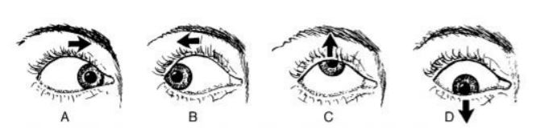

Obrázek 3: Dukce; A – Addukce, B – Abdukce, C – Elevace, D – Deprese [12]

## Párové pohyby

Každý sval má svého synergistu a antagonistu. Jejich souhra je esenciální při párových pohybech očí. Rozdělují se na konjugované a nekonjugované.

Konjugovanými se myslí pohyb očí stejným směrem (*verze*). Například při pohledu obou očí směrem doprava vede inervační impulz a následný stah k pravému vnějšímu a levému vnitřnímu přímému svalstvu. Mezi konjugované pohyby patří: sakadické, sledovací, fixační a reflexní pohyby.

Nekonjugované pohyby jsou pohyby očí opačným směrem (*vergence*). Zajišťují fixaci očí při pohybu pozorovaného objektu směrem od pozorovatele nebo k němu. Pohyby objektu od pozorovatele se označují jako divergence, pohyby objektu k pozorovateli jako konvergence. Vergenční systém kontroluje postavení zorných os oka, aby se předměty zobrazovaly na správných místech sítnic obou očí. Což je jedním z hlavních předpokladů binokulárního vidění. [12]

#### Sakadické pohyby

Rychlé pohyby očí dosahující maximální úhlové rychlosti až 900° za sekundu se označují jako sakády. Tyto vysokofrekvenční změny jsou většinou reflexní, méně často volné. Sakády se objevují hlavně při čtení textu, kdy oko skáče z jednoho slova na druhé. Vyskytují i u nevidomých. Doba mezi dvěma fixacemi je od 10 do 100 ms. K dalšímu cíli se oko dostane zhruba za 200 ms. [12][13]

#### Sledovací pohyby

Rychlost pohybu očí dosahuje jen 100° za sekundu, proto se označují jako pomalé sledovací pohyby očí. Nejsou kontrolované naší vůlí, ale vyvolá je konkrétní zrakový podnět. Umožňují stabilní sledování pohybujících se předmětů nebo nepohybujících se předmětů, pokud se pohybuje hlava nebo tělo. [12]

Jakmile rychlost pohybu předmětu dosahuje maximálně 30° za sekundu, tak je předmět sledován přesně. Pokud se tato rychlost překročí, sledovací pohyby nestíhají předmět a objeví se trhané korekční sakády. [4]

#### Fixační pohyby

Ani při usilovné fixaci není oko v klidu. Tyto pohyby však nejsou tak výrazné. Patří k nim hlavně drift, mikrosakády nebo tremor.

Drift jsou pomalé oční pohyby, kdy za 200 ms se osa vychýlí o 6′ a obraz promítnutý na sítnici se posune o 10 až 15 čípků. Obraz by se neměl dostat z centra žluté skvrny. Drift je asymetrickým pohybem. Význam je prozatím předmětem výzkumu. [11]

Mikrosakády jsou nepravidelné a rychlé pohyby oka. Jejich amplituda se pohybuje okolo 2-50′ v časovém rozmezí 10-20 ms. Mikrosakády jsou symetrické, ale absolutně neovlivnitelné vůlí. Vracejí zrakovou osu do základního postavení po vychýlení oka driftem.

Tremor jiným názvem oční třes má nejmenší amplitudu, je to 20-30′′. Naopak frekvence těchto pohybů jsou velké, pohybují se okolo 70-90 Hz, ale někdy přesahují i 100 Hz. Funkční význam zatím není prokázán. [11]

#### Reflexní pohyby

Mezi reflexní pohyby patří optokinetický nystagmus a vestibuloookulární reflex. Optokinetický nystagmus se skládá z pomalých očních pohybů v jednom směru, které jsou opakovaně přerušované rychlými očními pohyby sakadického typy ve směru opačném. Je to například pohled pasažéra hromadné dopravy ven z okna. Vestibulookulární reflex má za úkol udržet stálé postavení očí vzhledem k okolnímu prostředí i při sklonu nebo otočení hlavy či celého těla. Rotace hlavy v libovolném směru způsobí opačnou rotaci očí ve směru opačném. [12]

# SNÍMÁNÍ POHYBU OČÍ

Sledování pohybu očí by se dalo nazvat jako určení místa pohledu nebo měření pohybu oka vzhledem k hlavě. Nejpoužívanější metodou je dnes videozáznam, ze kterého je extrahována informace o poloze oka, a snímání biologických signálů očí pomocí elektrookulogramu. [14]

## Historie

Počátky sledování pohybu očí sahají až do konce 19. století. Louis Émile Javal v roce 1879 pozoroval pohyby očí pomocí zrcátka umístěného před čtenářem. Objevil, že pohyby oka jsou tvořeny sakádami a fixacemi (popsány v kapitole 2.2). Díky tomu, že experimenty pozoroval pouhým okem, mohl sledovat jen větší pohyby, které na sítnici odpovídají přibližně 0,2 cm. Proto byla metoda později zpřesněna zvětšením odraženého obrazu.

Další pokusy snímání pohybu očí na přelomu 19. a 20. století byly pomocí fotografování. Avšak metoda byla složitá a nepřesná. V roce 1898 přišel Delabarre s mechanickým přenášením pohybu oka využitím zapisovacího zařízení. Na povrch oka umístil tenkou čočku ze sádry, uprostřed čočky byl otvor, kterým procházel obraz. Čočka byla propojena se zapisovacím zařízením lanky. Metoda byla velmi invazivní, sádrová čočka navíc ovlivňovala přirozený pohyb oka. O vylepšení tohoto experimentu se zasloužili pánové Marx a Trendelenburgm, kteří k čočce přilepili malé zrcátko. Odraz světla od zrcátka byl zaznamenán na fotocitlivém papíře. V roce 1899 přišel Orschansky s využitím hliníkové čočky, která byla sice lepší než sádrová, ale stále byla velmi invazivní. [15]

## Současné metody

Pro snímání očí se nyní používají dva typy metody: kontaktní a bezkontaktní. U kontaktních metod se na povrch oka připevní umělá elektroda, často to bývá speciálně upravená kontaktní čočka. Bezkontaktní metody využívají elektrických vlastností očí. Měření lze charakterizovat podle místa pohledu nebo podle pohybu oka vzhledem k hlavě. [11]

#### Bezkontaktní

Patří sem elektrookulografie (EOG), videookulografie (VOG) a infračervená okulografie.

Elektrookulografie je založena na snímání napětí, které je tvořeno rozdílným potenciálem mezi rohovkou a sítnicí. Dosahuje amplitudy kolem 1 mV. Vektor elektrického pole se mění vzhledem k snímacím elektrodám podle pohybu očí. Rohovka má kladný náboj, sítnice nese náboj záporný. Elektrodami umístěnými na kůži v okolí očí se zaznamenává horizontální a vertikální složka pohybu. Pohybem očí doleva a doprava (viz Obrázek 4) dochází ke změně elektrického potenciálu. Čím větší pohled doprava nebo doleva, tím větší amplituda elektrookulogramu. Nulový potenciál se objeví, když se oko dívá přímo vpřed, protože rohovka je přesně uprostřed pravé a levé elektrody. [12]

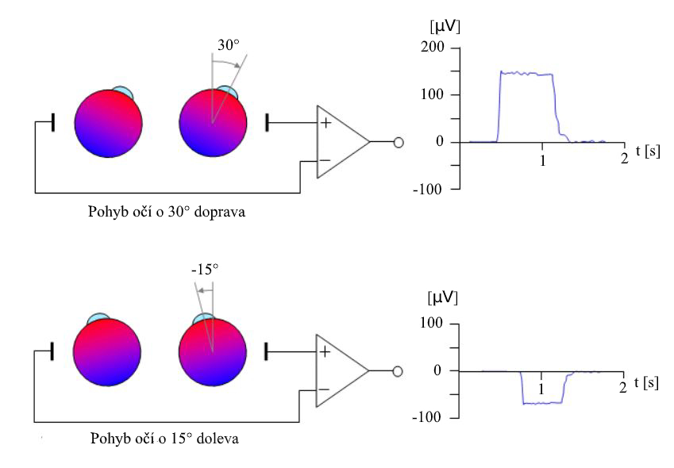

Obrázek 4: EOG [14]

Videookulografie je metoda snímání pohybu očí pomocí digitální kamery. Využívá infračerveného světla a zpracování obrazu k měření pohybu. Malé kamery instalované v brýlích rozpoznají a sledují střed zornice. Existuje několik způsobů snímání VOG. Kamera může být například umístěna přímo před jedním okem. Druhé oko pacient používá ke sledování objektů. Toto monokulární snímání není dokonale, jelikož neumožňuje hodnotit binokulární vidění a je limitováno jen na jedno oko. Preferovanější metodou je použití speciálních brýlí s dikrotickými filtry (Obrázek 5). Chovají se jako dvou vlnné zrcadla, které odrážejí infračervené světlo tak, že je pacient schopen normálního vidění. Počítačové algoritmy poté analyzují pozici každého oka zvlášť v závislosti na snímaný signál z obou kamer. [16]

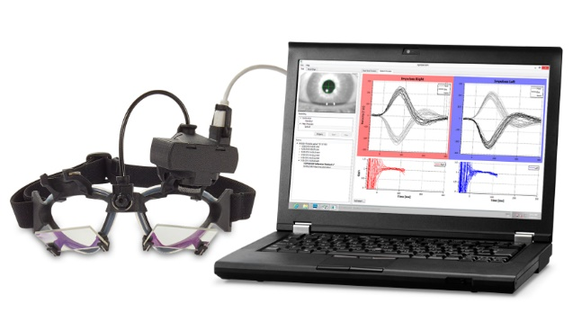

Obrázek 5: Příklad snímání metody VOG dikrotickými brýlemi [15]

K detekci zornice se používají dvě nastavení osvětlení oka lišící se polohou zdroje vzhledem k oku. Jedná se o metody světlé a tmavé zornice. U metody světlé zornice je světelný zdroj umístěn na optické ose oka před rohovkou. Zdroj světla, snímač a oko přitom leží v jedné přímce. Infračervené světlo ze zdroje záření prochází přes oko, pokračuje na sítnici, kde dochází k odrazu. Odražené záření je detekováno. V zornici je viditelný odraz světla, proto se jeví jako bílá. Uplatňuje se tu stejný fenomén, který způsobuje červené oči na některých fotkách. U metody tmavé zornice je světlený zdroj umístěn mimo optickou osu oka. Zornice se potom jeví černě, neboť skrz ni nedochází k odrazu paprsků. Záření se odráží mimo detektor, vše vysvětluje Obrázek 6. [16]

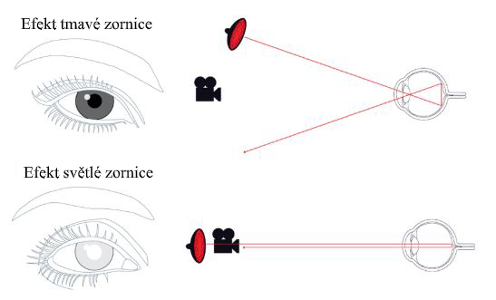

Obrázek 6: Světlá a tmavá zornice [16]

#### Kontaktní

Ke kontaktním metodám patří například magnetookulografie a elektroretinografie.

Při magnetookulografii se používá cívka ke sledování pohybu, ta je složena z mnoha závitů velmi tenkého vodiče a umístěna v kontaktní čočce přímo na oku. V cívce se indukuje vlivem magnetického pole napětí, které se měří. Výhodou je velmi vysoká přesnost. Nevýhodou je invazivnost metody a vysoká cena čoček, které se musí často měnit. [11]

Elektroretinografie je metoda, kdy se stejně jako u magnetookulografie používají kontaktní čočky pro měření. V tom to případě jsou v čočkách stříbrné či platinové drátky. Metoda umožňuje posouzení funkce sítnice a diagnostiku poruchy ještě před výskytem funkční vady, což je obrovskou výhodou. Nevýhodou je riziko poškození rohovky nebo zorného pole oka. Oko také musí být při měření lokálně umrtveno. [11]

# EYETRACKING

Měření oční aktivity je nejjednodušší definicí eyetrackingu. Kam se lidské oko dívá, co ignoruje, kdy mrkne, jak reaguje měřený subjekt na různé podněty, to všechno se zařazuje do eyetrackingu neboli sledování pohybu očí. Koncept je velmi jednoduchý, ale interpretace jsou docela složité. Níže je uveden stručný přehled technologie sledování očí a jejich aplikace.

## Proces sledování očí

Data pro sledování očí jsou shromažďována pomocí dálkového eyetrackeru. I když v současné době existuje mnoho různých typů očních sledovačů, obvykle obsahují dva stejné komponenty: zdroj světla a fotoaparát. Světelný zdroj (často infračervený) je nasměrován k oku. Kamera sleduje odraz světelného zdroje společně s viditelnými očními rysy, jako je zornice nebo duhovka. Data jsou využita k extrapolaci rotace oka a určení směru pohledu. Eyetracker také dokáže sbírat další informace, jako je například frekvence mrknutí a změna průměru zornice. [17]

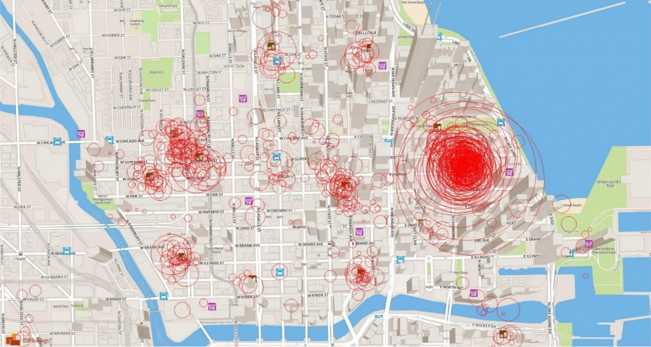

Obrázek 7: Zpracovaná mapa města z eyetrackeru [14]

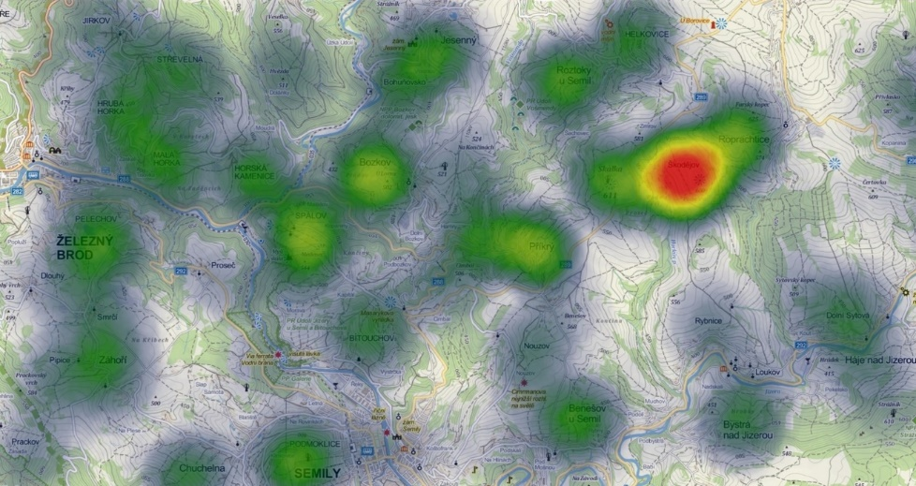

Obrázek 8: Zpracovaná mapa z eyetrackeru [14]

Existuje mnoho různých analýz očních dat. Nejběžnější je analýza vizuální informace z jednoho nebo obou očí přes rozhraní, kterým je nejčastěji obrazovka počítače. Obraz z každého oka je převeden do sady pixelových souřadnic. Odtud se na výstupu zkoumá přítomnost nebo absence bodů na všech souřadnicích obrazu. Tento typ rekonstrukce se využívá k určení objektů, na které je upoutána pozornost, jak rychle se oko pohybuje, jaký obsah je přehlížen a další analýzy související s pohledem. Ve vizualizaci jsou generovány grafiky (Obrázek 7 a Obrázek 8). [17]

## Oblasti využití

S pokročilou počítačovou technikou existuje celá řada disciplín využívající systémy pro sledování očí. Shrnutí oblastí využívající různých metod sledování očí:

* Psychologie
* Laserová refrakční chirurgie
* Marketing
* Sportovní trénink
* Simulátory řízení vozidel
* Virtuální realita
* Detekce únavy
* Počítačové vidění
* Komunikace pro tělesně postižené
* Ovládání počítačů a chytrých zařízení
* Lékařský výzkum
* EEG
* Geoinformatika a mnoho dalších [14]

Lze řídit auto, číst časopis, surfovat po internetu, prohledávat uličky supermarketu, nakupovat, hrát videohry, absolvovat sportovní trénink, sledovat film, prohlížet obrázky na svém mobilním telefonu, … Až na pár výjimek může být počítačově sledováno cokoliv. Člověk používá oči neustále, pochopení toho, jak fungují, je velkým klíčem k úspěchu v rozmanitých vědních disciplínách. Automobilový, lékařská i obranný průmysl používá sledování očních pohybů, pro zajištění bezpečí. Marketingový, zábavný, obalový a internetový trh výrazně prospívá ve studiu zákazníka a jeho vizuálním chování (co na první pohled nejvíce zaujme). Speciální výzkum v této oblasti přinesl signifikantní průlom v psychologii i fyziologii. Každý den roste seznam aplikací, protože je eyetracking využíván stále více a více. [17]

## Komerční aplikace

Do velké kategorie komerčních aplikací patří zejména testování webů, reklam, inzercí, obalů a automobilového inženýrství. Komerčními systémy studují reakce subjektů na předložený cílový podnět. Eyetracker zaznamenává aktivitu očí, kam na cílový podnět se měřený subjekt v danou chvíli dívá. Pro zisk výsledků jsou data statisticky zpracována a převedena do podoby mapy (viz Obrázek 7 a Obrázek 8). Zkoumáním různých typů očních pohybů (kapitola 2) a jejich trajektorií lze vytvořit rozsáhlou analýzu efektivnosti daného média nebo produktu. K cílovým podnětům mohou patřit například mapy, webové stránky, časopisy, obrázky, videa, zprávy, filmy, noviny, bankomaty, památky atd. [14]

Kromě analýzy vizuální pozornosti mohou být data z eyetrackeru zkoumána pro měření kognitivního stavu a pracovní zátěže subjektu. [17]

## Aplikace pro tělesně postižené osoby

Tyto aplikace umožňují tělesně postiženým osobám mluvit, surfovat po internetu, komunikovat na sociálních sítích a vykonávat další podobné aktivity jen za pomoci svých očí. Systémy počítají i s charakteristickými pohyby, jako jsou například následky mozkové obrny nebo jiných typů postižení. Fungují i pacientům, kteří nosí brýle. [14]

## Požadavky eyetrackeru

Požadavky na použitelnost zařízení shrnují řadu podmínek, které by mělo ideální zařízení splňovat:

* Nemá přímý kontakt s uživatelem
* Pracuje realtime
* Dokáže měřit všechny tři stupně volnosti – horizontální pohyb, vertikální pohyb a rotace oka
* Je snadno použitelné na velkou škálu aplikací
* Musí detekovat i jemné pohyby oka
* Správně snímá oči z nezakryté části hlavy nebo obličeje
* Je funkční i se změnou jasu ve scéně [18]

# PŘÍSLUŠENTSVÍ

Ke sledování očí je použit jednodeskový počítač Raspberry Pi 3 Model B s kamerovým modulem RPi Camera (H). Detekce očí probíhá v programovém jazyku Python 3.7.2. s implementovanou OpenCV knihovnou.

## Raspberry Pi 3 Model B

Raspberry Pi je levný počítač o velikosti kreditní karty, který lze připojit k monitoru počítače nebo k televizoru pomocí HDMI kabelu. K ovládání postačí standartní klávesnice a myš s USB koncovkou. Napájení je řešeno síťovým adaptérem, nabíječkou k mobilu nebo power bankou s koncovkou micro USB. Připojení k internetu je možné pomocí standartního síťového UTP kabelu. (Obrázek 9). Prvotním cílem bylo umožnit lidem všech věkových skupin rozšiřovat své znalosti v oblasti práce na počítači a programování v jazycích Scratch a Python. Je schopen dělat vše, co lze očekávat od stolního počítače, od surfování po internetu a sledování videa ve vysokém rozlišení až po tvorbu tabulek a hraní her.

Použití počítače Raspberry Pi bylo zvoleno s ohledem na jednoduché připojení kamerového modulu, kompatibilitu s programovým jazykem Python, jednoduchost aplikace knihovny pro zpracování obrazů a videí OpenCV, cenu a celkovou dostupnost.

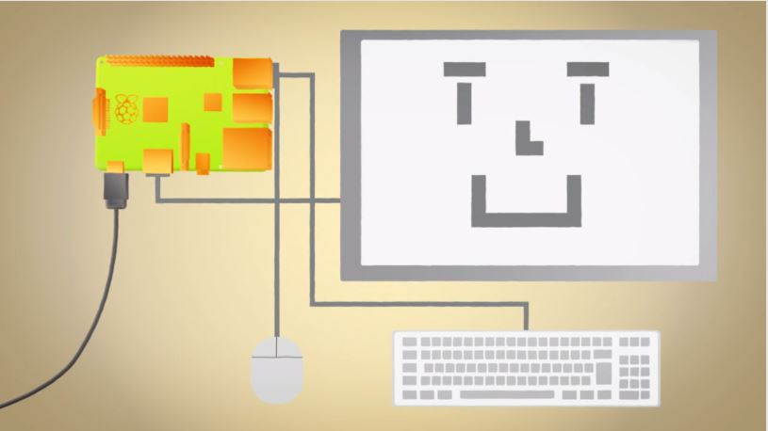

Obrázek 9: Zapojení Raspberry Pi [19]

Velkou výhodou je schopnost interakce s okolím. Raspberry Pi lze najít v celé řadě projektů digitální tvorby od hudebních nástrojů a rodičovských detektorů až po meteorologické stanice a zpívající ptačí budky s infračervenými kamerami. Výrobci se snaží o celosvětové rozšíření hlavně mezi děti, aby se naučily programovat a porozuměly principům fungování počítačů. [19]

## RPi Camera (H)

S RPi kamerou lze natáčet videa a pořizovat fotografie. Připojení k Raspberry probíhá přes flex kabel. Kamera podporuje všechny Pi revize. Speciální úprava tzv. rybí oko zajišťuje velmi široké zorné pole. Na pravé a levé straně kamery jsou umístěny infračervené LED, které podporují noční vidění. Obsahuje 5 Mpix OV5647 senzor s nastavitelnou vzdáleností zaostření. Tabulka 1 uvádí specifikace kamery. [20]

Kamera byla vybrána s ohledem na dobré rozlišení, kompatibilitu s Raspberry Pi a infračervené LED pro detekci při špatném světle nebo v noci.

Tabulka 1: Specifikace kamery [20]

|  |  |
| --- | --- |
| Velikost CCS čipu | ¼ palce (0.635 cm) |
| Clona (F) | 2,35 |
| Ohnisková vzdálenost | 3,15 mm |
| Úhel pohledu (úhlopříčka) | 160° (běžné kamery obvykle 72°) |
| Nejlepší rozlišení | 1080p |
| Výkon | 3,3V |
| Velikost | 25mm x 24mm |

## Nahrávání videa

Nahrávání videa pomocí RPi Camery lze realizovat dvěma postupy. Buď lze využít knihovnu Picamera nebo již zmiňovanou knihovnu OpenCV. Po testování obou metod, bylo rozhodnuto, že pro následnou real-time detekci bude využita knihovna OpenCV. Rozhodnutí bylo učiněno na základě zpoždění streamovaného videa. Při pouhém streamování videa pomocí knihovny Picamera bez jakékoliv detekce je zpoždění cca 2s, u knihovny OpenCV je zpoždění i s aplikovanou detekcí malé.

# ALGORITMY PRO DETEKCI ZORNICE

Semestrální práce pracuje s detekcí zornice ve videu. Pro vysvětlení základních principů v algoritmu je v této kapitole prováděna detekce zornice na obrazu. Online detekce z videa na platformě Raspberry Pi s modulem RPi Camera jsou popsány až v následující kapitole 7.

Při detekci objektů se postupuje od největšího k nejmenšímu. To znamená, že není ihned realizována detekce zornice z celého obrazu. Nejprve je detekován obličej, pak se pokračuje očima a končí zornicemi. Tímto postupem zajištěna velká přesnost algoritmu a ušetřen výpočetní čas. Z obrazu není detekována pouze zornice ale i duhovka, která často splývá se zornicí hlavně za horších světelných podmínek. Před samotnou detekcí je provedeno předzpracování obrazu, to je popsáno v následující kapitole 6.1.

## Předzpracování obrazu

Předzpracování obrazu je realizováno před samotnou detekcí zornice pomocí funkce Blob Detection (vysvětleno v kapitole 6.3). Pro lepší detekci zornice je využito ekvalizace histogramu a základních morfologických operací erose s dilatací. Dále je obraz filtrován mediánovým filtrem pro odstranění šumu typu sůl a pepř a Gaussovým filtrem, který efektivně potlačí Gaussův šum. Některé z metod jsou popsány níže. Vlil předzpracování je interpretován níže (Obrázek 10 a Obrázek 11).



Obrázek 10: Vstup předzpracování



Obrázek 11: Výstup předzpracování

#### Erose

Erose zmenšuje objekty tak, že odstraňuje výběžky a malé izolované shluky pixelů. Může rozdělovat propojené objekty. Zmenšuje původní velikost obrazu.

Pokud kryje maska *H* o referenčním bodu v *x* některý pixel objektu v *f*, pak se vloží jednička do výstupu na polohu *x* referenčního bodu *H* ve výstupním obrazu. Erose je definována následujícím vztahem

$Y= E_{H} (X)=\bigcap_{h ∈H}{X_{-h}}$, (6.1)

kde *X-h* je vstupní množina posunutá o *-h*, *h* je poziční vektor bodu z *H* vzhledem k referenčnímu bodu. [21]

#### Dilatace

Dilatace naopak odstraňuje malé otvory a úzké zálivy. Zároveň zvětšuje původní velikost objektu a může dojít k propojení dvou sousedních objektů.

Pokud kryje maska *H* o referenčním bodu v *x* některý pixel objektu v *f*, pak se vloží jednička do výstupu na polohu *x* referenčního bodu *H* ve výstupním obrazu. Dilatace je definována následujícím vztahem

$Y= D_{H} (X)=\bigcup_{h ϵ H}{X_{-h}}$ (6.2)

kde *H-h* je vstupní množina posunutá o -*h.* [21]

#### Gaussův filtr

Je lineární filtr, který filtruje Gaussův šum. Gaussův filtr je rozšířením průměrování v obraze pomocí Gaussova rozložení. Používá se konvoluční matice se zvýšenou vahou na středový bod nebo i jeho okolí. 2D Gaussův filtr je definován jako

$G_{2}\left(x,y\right)= \frac{1}{2πσ^{2}}*e^{-\frac{{(x-μ)}^{2}+{(y-μ)}^{2}}{2σ^{2}}}$, (6.3)

kde [μ,μ] je střední hodnota a σ2 je rozptyl. Konvoluční maska může mít tvar

$\frac{1}{16}\left(\begin{matrix}1 & 2 & 1 \\ 2 & 4 & 2 \\ 1 & 2 & 1\end{matrix}\right)$. (6.4)

Celková světlost obrazu se nemění, neboť součet všech položek konvoluční matice vynásobených vahou dává výsledek 1. 2D Gaussova konvoluční maska je ilustrována níže (Obrázek 12). Ukázka Gaussova filtru aplikovaného na obraz převzatá z dokumentace OpenCV je na obrázku 19. [22]

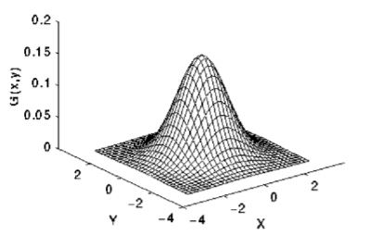

Obrázek 12: 2D Gaussova konvoluční maska [22]

#### Ekvalizace histogramu

Vychází ze statistických metod zpracování obrazu. Histogram poskytuje základní informaci o úrovni jasu v obraze. Ekvalizace histogramu je metoda, která upravuje kontrast obrazu s pomocí histogramu. Metoda pomáhá k zisku lepší informace z obrazu díky zvyšování lokálního kontrastu v obraze, právě když jsou dvě stejné hodnoty jasu blízko u sebe. Díky těmto úpravám je dosaženo lepšího rozložení jednotlivých jasových hodnot v histogramu (Obrázek 13). [23]

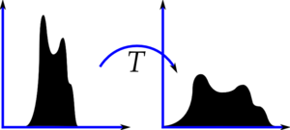

Obrázek 13: Ukázka roztažení histogramu od 0 do 255 jasových hodnot [23]

Na originálu (Obrázek 14) s nerozloženými jasovými hodnotami přes celý interval (od 0 do 255) byla provedena ekvalizace histogramu (Obrázek 16). Obrázek 15 a Obrázek 17 zobrazuje výsledek po ekvalizaci.

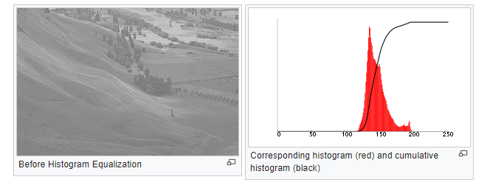

Obrázek 14: Originální obraz [24]

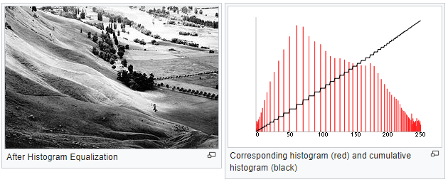

Obrázek 15: Obraz po ekvalizaci [24]



Obrázek 16: Originální histogram [24]



Obrázek 17: Histogram po ekvalizaci [24]

## Detekce obličeje

K detekci obličeje je použita knihovna OpenCV s funkcí Haar Cascade, což jsou Haarovi příznaky s kaskádou klasifikátorů. Tento algoritmus navrhl Paul Viola a Michael Jones v příspěvku *„Rapid Object Detection using Boosted Cascade of Simple Features*“ v roce 2001. Jedná se o metodu strojové učení s kaskádní funkcí natrénovanou na množině pozitivních a negativních obrazů. Knihovna OpenCV nabízí předem natrénované algoritmy této kaskády uspořádané do kategorií (obličej, končetiny atd.) v závislosti na obrázcích, na kterých jsou trénovány. [25]

Hlavní myšlenkou Haarových kaskád je extrakce příznaků z obrazu pomocí mnoha filtrů. Označují se jako Haarovi příznaky (viz Obrázek 18) a posunují se po celém obraze.

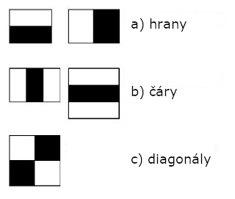

Obrázek 18: Filtry pro extrakci příznaků [25]

Pokud je použit hranový příznak *a)* *hrany* z obrázku 18 a aplikován na Obrázek 19, výstupem je hodnota s velkou pravděpodobností výskytu hrany v tomto bodě, neboť se zde opravdu nachází hrana, kterou filtr kopíruje.

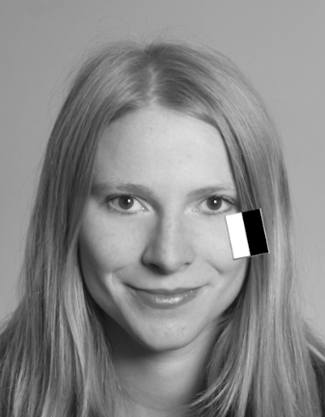

Obrázek 19: Ukázka detekce hrany [26]

Takových výpočtů zde probíhá mnoho, proto se proces zefektivnil pomocí sumačních map a další optimalizace, tím je umožněna filtrace libovolně velké oblasti. Cílem je snížit výpočty potřebné k zisku sumy intenzit pixelů v okně, vybrat pouze relevantní příznaky a vhodně optimalizovat algoritmus. Koncept Ensembilgovy metody kombinuje mnoho slabších algoritmů čímž vytváří jeden velmi silný. Kaskáda klasifikátorů nepoužívá všechny funkce na celý obraz, ale seskupuje funkce v obrazu do různých fází. Pokud okno neprojde prvním nejjednodušším algoritmem, tak je zahozeno a do dalších funkcí už nevstupuje. Správným výsledkem je okno, které projde všechny fáze. [26]

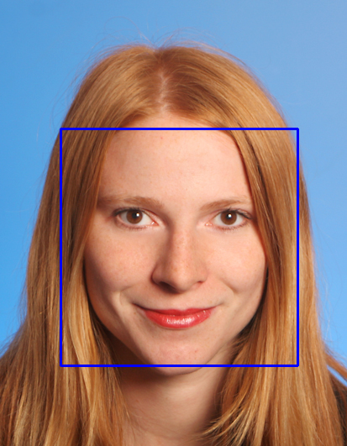

Obrázek 20: Výsledek detekce obličeje po extrakci Haar příznaků s kaskádovou klasifikací [27]

V algoritmu je vybrána největší nalezená oblast ubličeje, neboť v některých případech detekce, byly falešně detekovány struktury podobné obličeji. Toto se dělo nějčastěji ve videích se špatným osvětlením. Oblasti falešné detekce měly vždy menší plochu než oblasti správné detekce obličeje. Proto je vybrána vždy největší oblast (Obrázek 20).

Vstupem funkce je obraz a Haarovy příznaky pro detekci obličeje, výstupem je ořezaná část obličeje. Vývojový diagram pro funkci detekce obličeje interpretuje Obrázek 21.

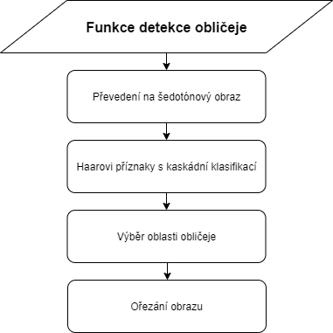

Obrázek 21: Vývojový diagram funkce detekce obličeje

## Detekce očí

Detekce očí probíhá podobně jako detekce obličeje, pouze jsou použity jiné filtry a to z kategorie natrénované na očích. Do funkce vstupuje výstřižek detekovaného obličeje v předchozím kroku, protože oči se vyskytují jen v oblasti obličeji. Tím se zabrání falešným detekcím v oblastech mimo obličej. Výsledek ale stále není přijatelný, protože oči jsou touto metodou hůře detekovatelné. Často se vyskytují falešně detekované oblasti i na obličeji. Příčinou může být například to, že tvary očí jsou v populaci (trénované množině) rozdílnější než tvary obličeje. Bývá to často oblast nosu, obočí a úst. Proto je algoritmus dále upraven, aby byla detekce co nejlepší. Obrázek 22 zobrazuje všechny detekce po použití neupraveného algoritmu

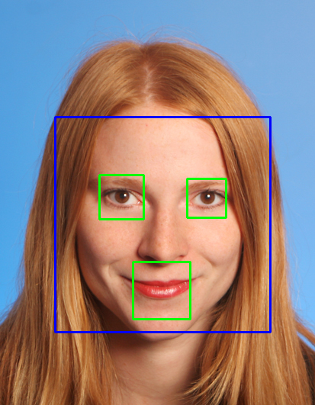

Obrázek 22: Detekce obličeje a očí [27]

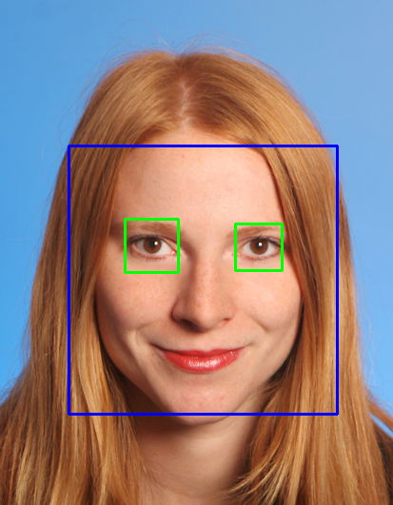

Obrázek 23: Detekce obličeje a očí v horní polovině obličeje [27]

Algoritmus je déle upravován tak, aby správně detekoval pouze oči a aby dokázal rozlišit pravé a levé oko. Je využito znalosti, že oči se vždy nachází na horní polovině obličeje. Detekční okno je zmenšeno a oči jsou hledány pouze v horní polovině (Obrázek 23). Při hledání očí v horní polovině obličeje se zabrání falešné detekci očí v dolní polovině obličeje.

Vhodné je také přidat rozlišení pravého a levého oka. Nejjednodušší metoda vyplívá z anatomie. Provede se rozměření obrazu. Obraz je rozpůlen podle svislé osy (Obrázek 24). Pravé oko je potom na pravé půlce obličeje, levé oko na levé půlce obličeje (Obrázek 25).

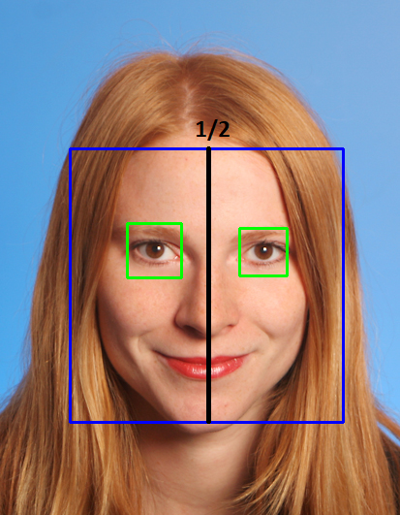

Obrázek 24: Rozpůlení obrazu [27]

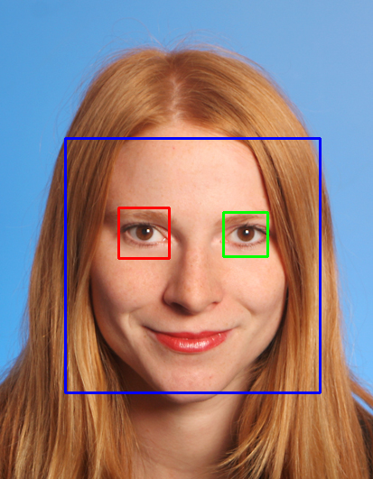

Obrázek 25: Pravého a levého oko [27]

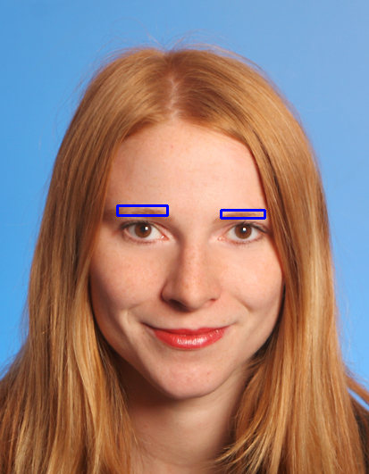

Obrázek 26: Nalezení obočí [27]

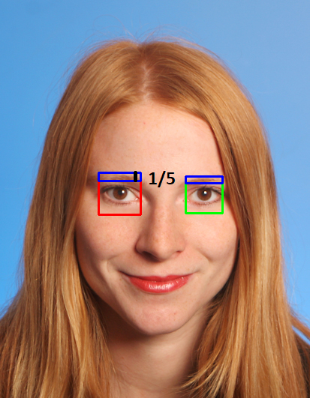

Obrázek 27: Odstranění obočí [27]

Pro optimální detekci je lepší, aby prohledávaná oblast obsahovala co nejméně jiných struktur a oblastí, které by mohly být zdrojem falešné detekce. Z obrázku 25 je zřetelné, že v detekované oblasti oka (červený a zelený čtverec) se nachází kousek obočí. Ten lze také odstranit empiricky. Obočí většinou zasahuje do 1/5 detekovaného čtverce. Tato oblast je z okna odečtena (Obrázek 26), výsledkem je obdélníková oblast pro přesnější detekci zornice (Obrázek 27).

Vstupem funkce detekce očí je obraz a Haarovy příznaky pro detekci očí, výstupem je ořezaná část očí. Vývojový diagram pro funkci detekce očí interpretuje Obrázek 28.

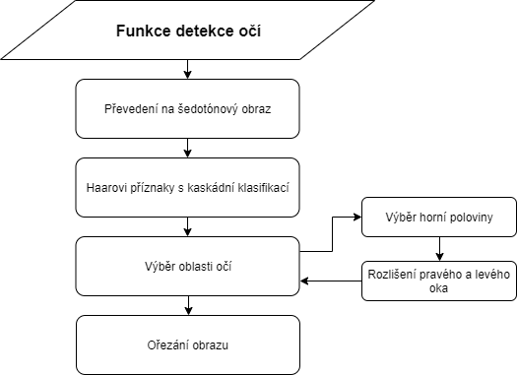

Obrázek 28: Vývojový diagram funkce detekce očí

Vstupem funkce odstřihnutí obočí je obraz, výstupem je ořezaná část očí. Vývojový diagram pro funkci odstřihnutí obočí interpretuje Obrázek 29.

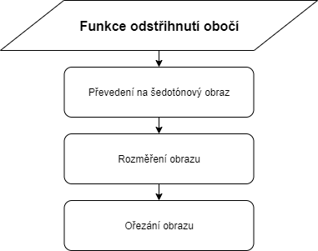

Obrázek 29: Vývojový diagram funkce odstřihnutí obočí

## Detekce zornice

V okně je dále aplikována funkce Blob Detection v překladu detekce shluků, která je součástí knihovny OpenCV. Blob neboli shluk je skupina sousedních pixelů, jenž sdílí společnou vlastnost, nejčastěji to bývá jas. Funkce detekce na různě velkých shlucích ukazuje Obrázek 30.

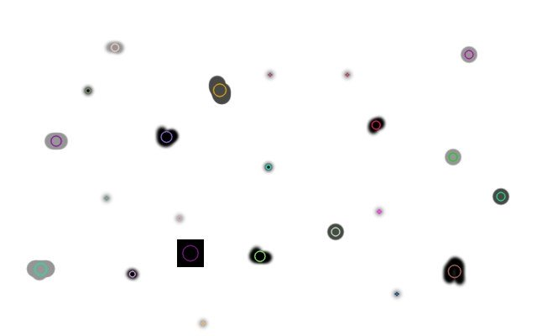

Obrázek 30: Ukázka detekce shluků [28]

Algoritmus nejprve převede vstupní obraz na několik binárních obrazů na základě nastavení minimálního a maximálního prahu. V každém binárním obrazu jsou dále všechny bílé pixely seskupeny dohromady do shluků. Následuje určení středů shluků, poloměrů a ploch. Shluky nevyhovující zadaným parametrům jsou filtrovány.

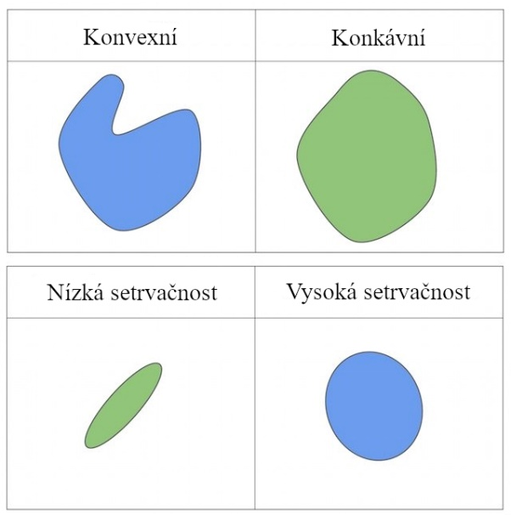

Obrázek 31: Konvexnost a setrvačnost shluku [28]

Nastavení parametrů je voleno s ohledem na detekci správného shluku, v našem případě zornice. Parametry, podle kterých lze filtrovat:

* barva,
* velikost,
* tvar,
  + kulatost,
  + konvexnost (Obrázek 31 nahoře),
  + poměr setrvačnosti (Obrázek 31 dole). [28]

Funkce vrací klíčové body shluku, které jsou poté vykresleny do obrazu. Správná detekce je taková, kdy vykreslení klíčových bodů kopíruje obrys zornice. Detekce zornice pomocí detekce shluku z nejmenšího okna po detekci očí z obličeje zobrazuje Obrázek 32 a Obrázek 33.

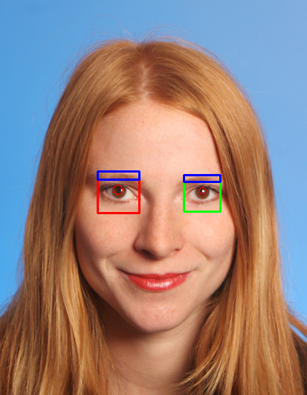

Obrázek 32: Oblast detekce [27]



Obrázek 33: Detekce zornice [27]

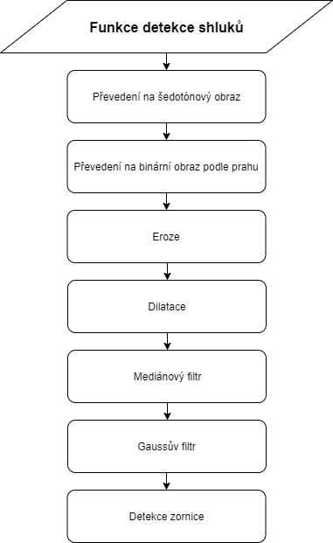Vstupem funkce detekce shluků je obraz, práh a parametry detektoru nastavené v iniciační části programu, výstupem je ořezaná část očí. Vývojový diagram funkce detekce shluků interpretuje Obrázek 34.

Obrázek 34: Vývojový diagram funkce detekce shluků

# ONLINE DETEKCE

V kapitole je popsána online detekce z videa pomocí platformy Raspberry Pi a kamerového modulu RPi Camera. Zapojení celého zařízení ukazuje Obrázek 35.

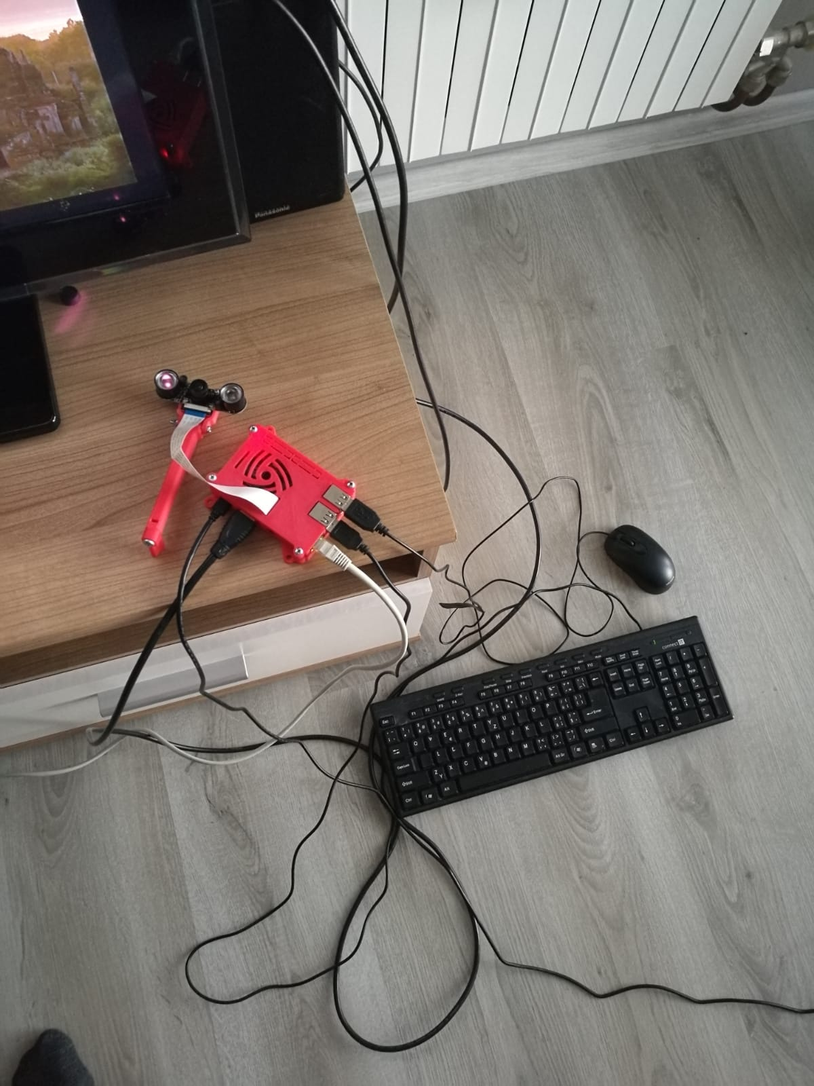

Obrázek 35: Zapojení zařízení

## Algoritmus

Na začátku algoritmu probíhá import knihoven, nastavení parametrů funkce Blob Detection (kapitola 6.4) a vložení Haarových příznaků pro detekci obličeje a očí (kapitola 6.2 a 6.3). Následuje zahájení komunikace s RPi kamerou a zahájení přenosu videa. Komunikace a přenos je realizován přes port 0, na kterém je kamera připojena. Následující postup detekce zornice z videa je již popsána na obraze v kapitole 6, ale pro lepší pochopení bude dále zkráceně zopakován.

Video je sled obrazů v čase, proto v každé iteraci pracujeme s jedním snímkem (obrazem). Snímek je nejprve převeden na šedotónový. Pak se hledá oblast obličeje, která je rozměřena. Oči jsou na ní nalezeny podle anatomického umístění. Oblast očí je ochuzena o obočí, které často do algoritmu zanáší falešné výsledky a pro detekci je nepotřebné. Nyní je oblast připravena na detekci zornice. Před samotnou aplikací funkce blob detection je využito ekvalizace histogramu, morfologických operátorů (erose, dilatace) a filtrace šumu (mediánový, gaussův filtr).

Binární obraz je vytvořen na základě prahu nastaveného v okně videa. S měnícím se prahem v průběhu streamování videa uživatel empiricky nastaví správný práh detekce. Program sleduje zornici, oči i obličej a to i při pohybu měřené osoby vůči kameře nebo kamery vůči měřené osobě. Streamování lze přerušit stiskem klávesy „q“. Algoritmus celého programu je vizualizován na vývojovém diagramu (Obrázek 38). Obrázek 36 ukazuje detekci zornice při realtime měření.

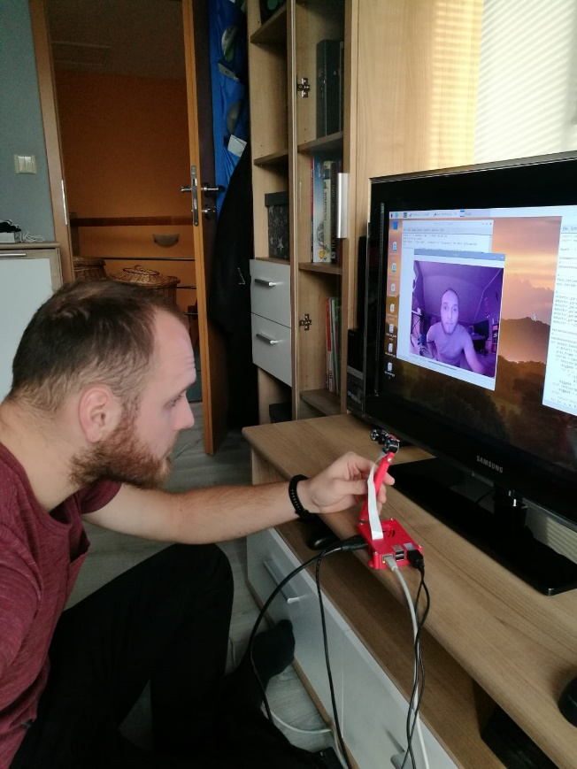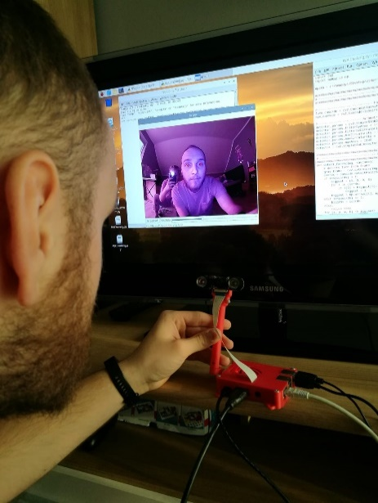

Obrázek 36: Ukázky realtime detekce.

## Výsledky

Výsledky programu jsou na níže (Obrázek 37, Obrázek 43, Obrázek 44, Obrázek 41, Obrázek 42, Obrázek 43 a Obrázek 44). Důvod nesprávné detekce může být například příliš malá velikost viditelné části zornice, která se v algoritmu vyfiltruje (Obrázek 44), nebo nerovnoměrně osvětlený obličej (Obrázek 41). Obrázek 37 má jiný detekční práh, protože je scéna jinak osvětlena.

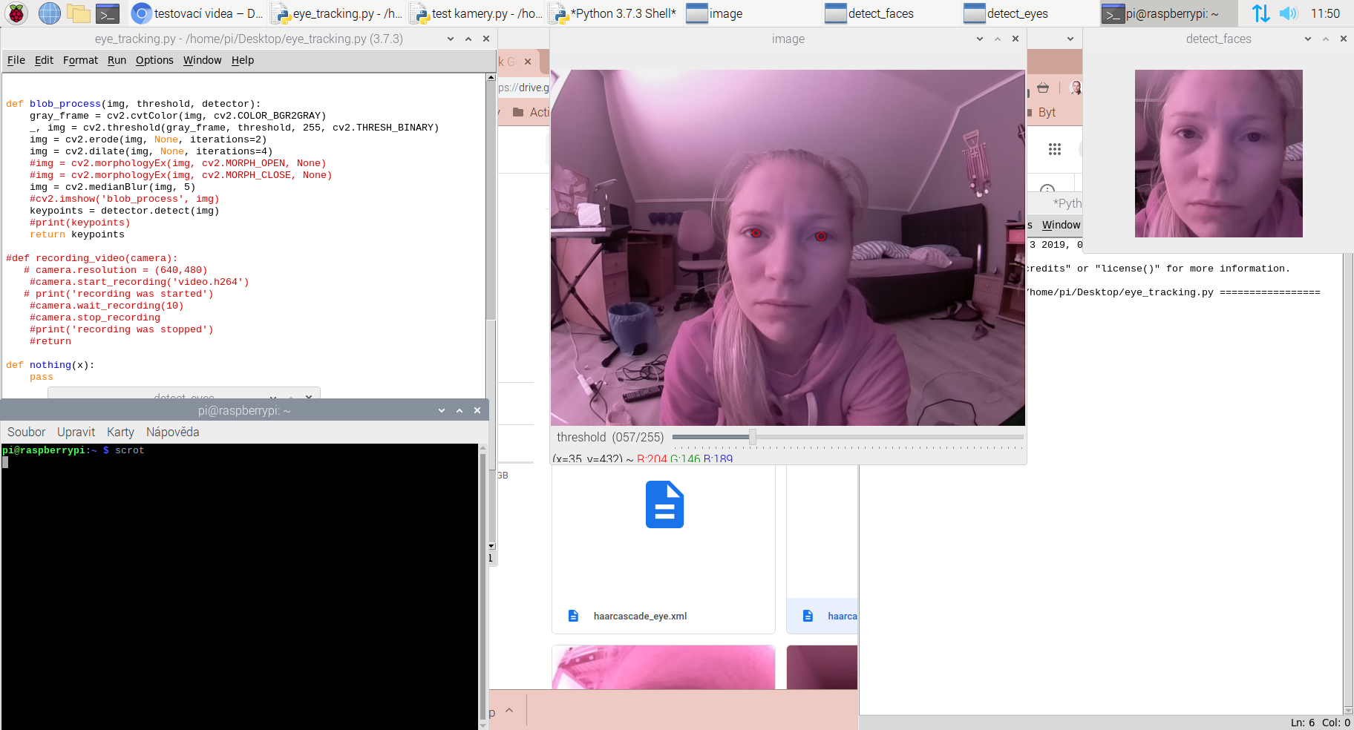

Obrázek 37: Ukázka správné detekce s prahem 57

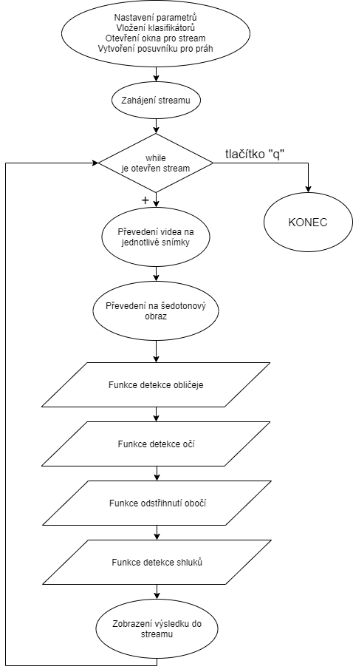

Obrázek 38: Vývojový diagram detekce zornice

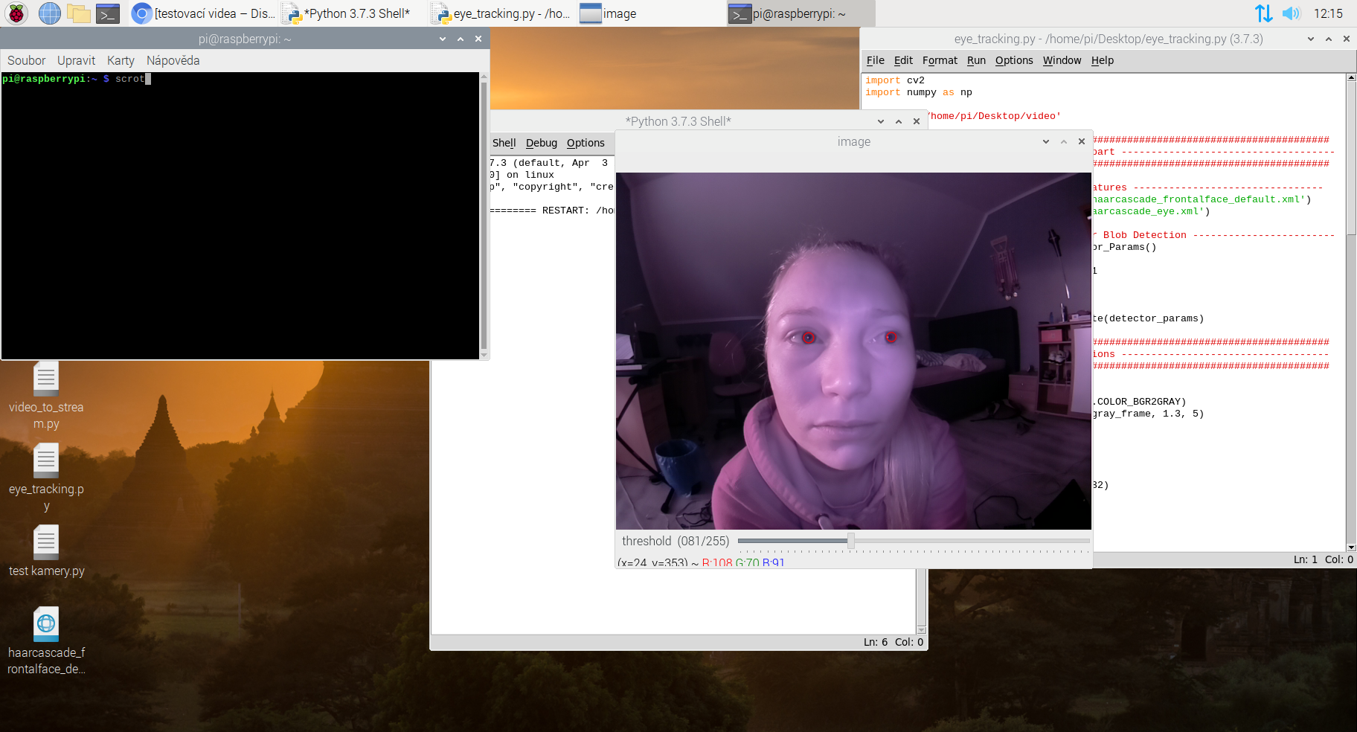

Obrázek 39: Správná detekce, pohled doleva

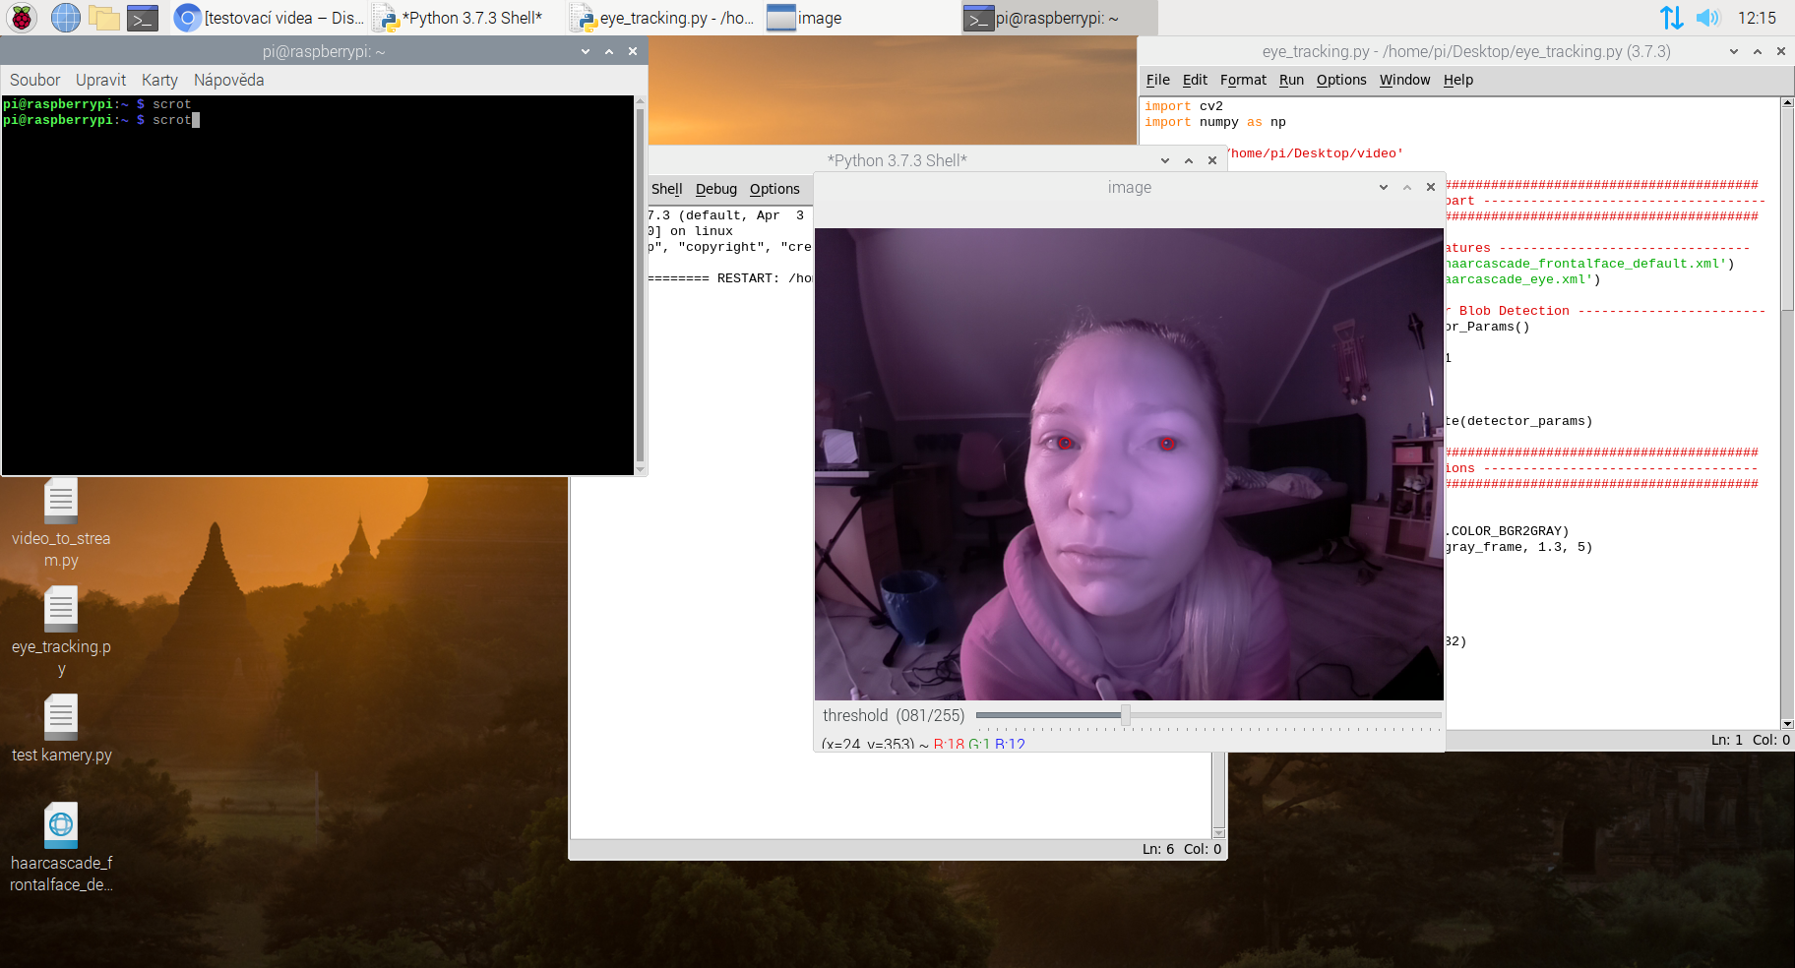

Obrázek 40: Správná detekce, pohled doleva

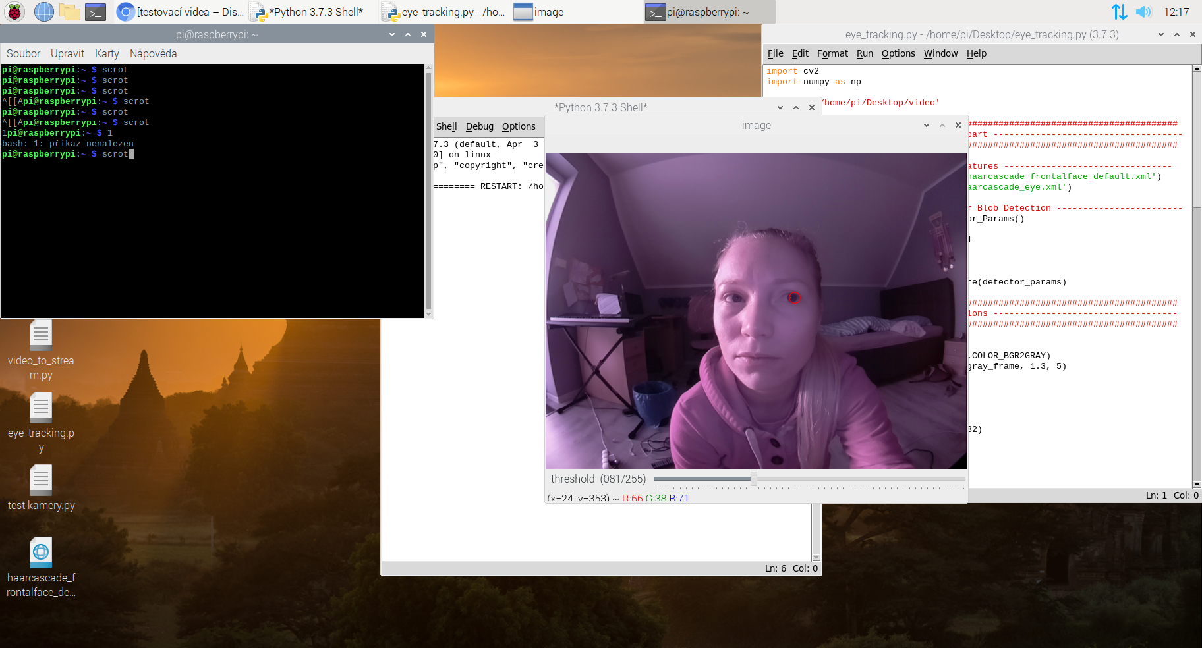

Obrázek 41: Nedokonalá detekce, špatné osvětlení

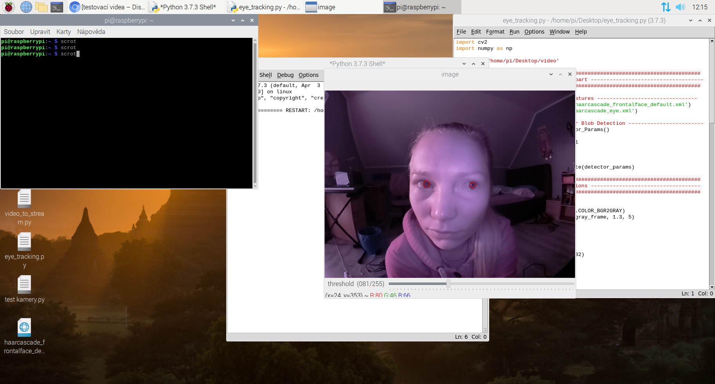

Obrázek 42: Správná detekce, pohled dolů

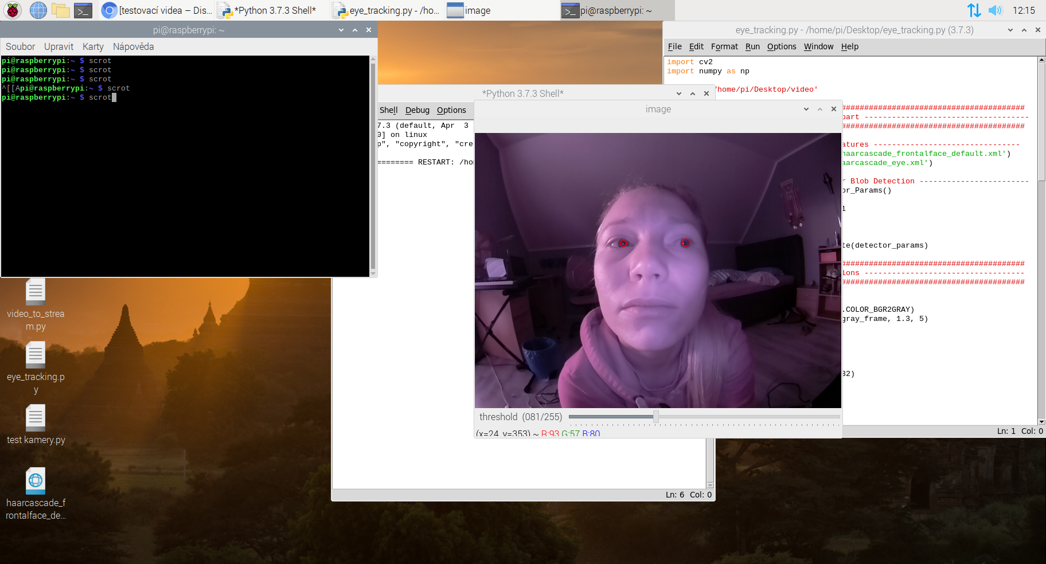

Obrázek 43: Správná detekce, pohled dolů

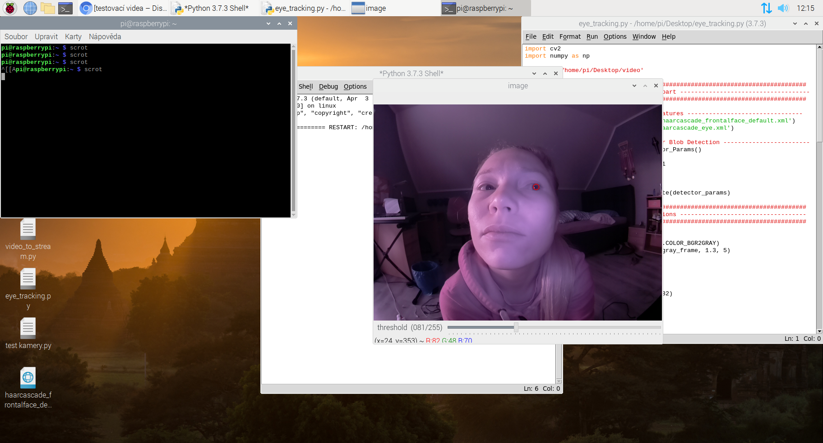

Obrázek 44: Nedokonalá detekce, malá oblast

# ZÁVĚR

Jedním z bodů této práce je seznámit s anatomií oka, druhy očních pohybů a snímání pohybu očí. Literární rešerše je vypracována v první, druhé a třetí kapitole. V první kapitole jsou rozebrány části oka a oční svaly, poté je vysvětlena akomodace a fyziologie vidění, následuje poloha oka a postavení očí. Druhá kapitola vysvětluje rozdíly mezi nepárovými a párovými pohyby očí. Třetí kapitola pojednává o historii a současných metodách snímání pohybu očí.

Dále je ve čtvrté kapitole rozebrán eyetracking, jeho využití v aplikacích a požadavky perfektního eyetrackeru. Použité příslušenství spolu s krátkou dokumentací a specifikací použitých platforem a modulů je uvedena na začátku kapitoly pět. Následuje popis knihoven a upřesnění nahrávání videa.

Šestá kapitola se věnuje algoritmům a metodám, které jsou použité pro detekci zornice. Ze snímku je nejprve detekována oblast obličeje pomocí Haarových příznaků s kaskádní klasifikací pro obličej. Na této oblasti jsou hledány oči pomocí Haarových příznaků s kaskádní klasifikací pro oči. Protože by se mohly objevit falešné detekce v jiných oblastech, než se běžně oči nacházejí, je prohledávaná oblast omezena. Oči jsou hledány pouze v horní polovině obličeje. Dále dochází k rozlišení pravého a levého oka a to rozpůlením prohledávané oblasti na pravou a levou část. Oblast očí je v poslední řadě ořezána o oblast obočí, neboť zde také často vznikají falešné detekce. Předzpracování obrazu je realizováno po detekci oblastí očí před detekcí zornice. Práh pro převod na binární obraz je zadáván uživatelem a lze jej měnit v průběhu detekce. Jsou použity tyto metody předzpracování obrazu: erose, dilatace, mediánový filtr, Gaussův filtr a ekvalizace histogramu. Po předzpracování vstupuje obraz do funkce pro detekci zornice ze shluků, které vznikly ze zornice po předzpracování.

Program pro detekci nefunguje dokonale. Výskyt falešných detekcí není častý, problém ale nastává s občasným vynecháním detekce. Příčin může být více, odraz světla od oka tak, že zabarvuje zornici do světlých jasových hodnot, nerovnoměrné osvětlení scény, velká vzdálenost od kamery, špatné nastavení prahu, přivřené oči nebo malý detekovaný shluk, který se v předzpracování vyfiltruje.

Program by mohl být vylepšen výběrem prahu pro každé oko zvlášť, automatickým určením prahu nebo detekcí oblasti očí pomocí metody aktivních kontur.

Diplomová práce bude pokračovat automatickou detekcí směru pohledu a vyhodnocení změny směru pohledu. Pravděpodobně vznikne grafické uživatelské rozhraní pro ovládání programu a zobrazení výsledků. Samozřejmostí bude výběr vhodného způsobu testování funkčnosti a popsání dosažených výsledků.

# LITERATURA

1. Zrak: Oko. In: *Lidské smysly* [online]. [cit. 2020-01-02]. Dostupné z: <http://www.lidske-smysly.wbs.cz/Zrak.html>
2. DOKLÁDAL, Milan a Libor PÁČ. *Anatomie člověka III.: Systém kožní, smyslový a nervový*. Brno: Masarykova univerzita, fakulta lékařská, 2002.
3. Anatomie oka: Zelený zákal. In: *Zelený zákal* [online]. [cit. 2020-01-02]. Dostupné z: <https://www.zeleny-zakal.cz/anatomie-oka>
4. VESELÁ, Cindy. *Eyetracking při řešení dopravních situací*. Brno, 2018. Bakalářská práce. Vysoké učení technické. Vedoucí práce Ing. Oto Janoušek, Ph. D.
5. HOLIBKOVÁ, Alžběta a Stanislav LAICHMAN. *Přehled anatomie člověka*. Olomouc: Univerzita Palackého v Olomouci, 2004.
6. Svalová soustava. *Otázky z medicíny* [online]. [cit. 2019-10-22]. Dostupné z: <http://otazkyzmediciny.sweb.cz/HTML/Biologie/B01.htm>
7. DOMINGUEZ, Moises. Muscle of eye. *Med Bullets* [online]. 2018 [cit. 2019-10-22]. Dostupné z: <https://step2.medbullets.com/ophthalmology/120483/muscles-of-eye>
8. CASKOVÁ, Kateřina. *Efekt časné operace infantilní vrozené esotropie pro výslednou kvalitu binokulárního vidění*. Brno, 2009. Diplomová práce. Masarykova univerzita. Vedoucí práce Doc. MUDr. Rudolf Autrata, CSc., MBA.
9. BENEŠ, Jiří, Jaroslava KYMPLOVÁ a František VÍTEK. Základy fyziky pro lékařské a zdravotnické obory: pro studium i praxi. Praha: Grada, 2015.
10. CHLOUPKOVÁ, Tereza. *Fyziologické principy procesu vidění: Tvorba a vnímání obrazu*. Brno, 2007. Diplomová práce. Masarykova univerzita. Vedoucí práce RNDr. Eva Janouškovcová, Ph.D.
11. KŘÍSTEK, Jakub. *Detekce a analýza pohybu očí*. Brno, 2013. Bakalářská práce. Vysoké učení technické. Vedoucí práce Prof. Ing. IVO PROVAZNÍK, Ph.D.
12. VAŠČÁKOVÁ, Viktória. *Očné svaly: Inervácia, fyziológia, funkcia*. Brno, 2018. Bakalářská práce. Masarykova univerzita. Vedoucí práce MUDr. Karolína Skorkovská, Ph.D.
13. SYNEK, Svatopluk a Šárka SKORKOVSKÁ. Fyziologie oka a vidění. Praha: Grada, 2004.
14. VOJTÍŠEK, Jiří. *Systém pro sledování pohybu očí* [online]. Brno, 2011 [cit. 2019-11-22]. Dostupné z: <http://hdl.handle.net/11012/1160> Diplomová práce. Vysoké učení technické v Brně. Fakulta elektrotechniky a komunikačních technologií. Ústav biomedicínského inženýrství. Vedoucí práce Vratislav Čmiel.
15. SMOLÍK, Tomáš. *Automatická segmentace objektů s využitím dat získaných ze zařízení pro sledování pohybu očí* [online]. Plzeň, 2016 [cit. 2019-11-25]. Dostupné z: https://dspace5.zcu.cz/handle/11025/23638. Diplomová práce. Západočeská univerzita v Plzni. Vedoucí práce Bureš Lukáš, Ing.
16. Dark and bright pupil tracking. *Tobii Pro* [online]. [cit. 2019-10-27]. Dostupné z: <https://www.tobiipro.com/learn-and-support/learn/eye-tracking-essentials/what-is-dark-and-bright-pupil-tracking/>
17. *Eye tracking: What Is Eye Tracking* [online]. [cit. 2019-11-25]. Dostupné z: <http://www.eyetracking.com/About-Us/What-Is-Eye-Tracking>
18. SCOTT, D. a J. FINLEY. *Visual search, eye movements and display units: human factors report*. Durham: University of Durham, 1993.
19. Raspberry Pi: What is a Raspberry Pi? [online]. Raspberry Pi Foundation [cit. 2019-11-26]. Dostupné z: <https://www.raspberrypi.org/help/what-%20is-a-raspberry-pi/>
20. RPi Camera (H): Features. *Waveshare.com* [online]. [cit. 2019-11-26]. Dostupné z: <https://www.waveshare.com/rpi-camera-h.htm>
21. JAN, Jiří. *Medical image processing, reconstruction and restoration: concepts and methods*. Boca Raton: Taylor, 2006, 730 s. ISBN 08-247-5849-8.
22. PIKORA, Jan. *Implementace grafických filtrů pro zpracování rastrového obrazu* [online]. Brno, 2008 [cit. 2019-12-26]. Dostupné z: https://is.muni.cz/th/qr2pv/bakalarka.pdf. Bakalářská práce. Masarykova Univerzita Brno. Vedoucí práce Mgr. Tomáš Staudek, Ph.D.
23. TSANG, Tat Man. *Image-Based Face Detection System*. Oxford Brookes University, 2009.
24. SUDHAKAR, Shreenidhi. Histogram Equalization: Contrast Enhancement. In: *Towards Data Science* [online]. 2007 [cit. 2019-12-26]. Dostupné z: <https://towardsdatascience.com/histogram-equalization-5d1013626e64>
25. Face Detection using Haar Cascades. In: *OpenCV-Python Tutorials* [online]. A Medium Corporation [cit. 2019-12-02]. Dostupné z: <https://opencv-python-tutroals.readthedocs.io/en/latest/py_tutorials/py_objdetect/py_face_detection/py_face_detection.html>
26. ALTO, Valentina. Face recognition with OpenCV: Haar Cascade. In: *Medium.com* [online]. A Medium Corporation, 2019 [cit. 2019-12-02]. Dostupné z: <https://medium.com/dataseries/face-recognition-with-opencv-haar-cascade-a289b6ff042a>
27. Průkazové fotografie. In: *Foto Sláma* [online]. [cit. 2019-12-02]. Dostupné z: <http://www.fotoslama.cz/cs/fotografie-prukazove>
28. MALLICK, Satya. *Blob Detection Using OpenCV ( Python, C++ )* [online]. 17. 2. 2015 [cit. 2019-12-21]. Dostupné z: <https://www.learnopencv.com/blob-detection-using-opencv-python-c/>

**Seznam symbolů, veličin a zkratek**

FEKT Fakulta elektrotechniky a komunikačních technologií

VUT Vysoké učení technické v Brně

mm milimetr

m. musculus

ms milisekundy

° stupně

‘ minuty

‘‘ vteřiny

Hz hertz

D dioptrie

mV milivolt

cm centimetr

EEG elektroencefalogram

OpenCV Open Computer Vision

LED elektroluminiscenční dioda